Муниципальное бюджетное общеобразовательное учреждение – средняя

общеобразовательная школа №1 р.п. Екатериновка

Екатериновского района Саратовской области

**ПРИКАЗ**

**06.09.2024 г. № 211 «а» ОД р. п. Екатериновка**

Об утверждение Дорожной карты

(плана мероприятий) по достижению

МБОУ СОШ № 1 р.п. Екатериновка

показателей аккредитацнонного монторнга

Во исполнение приказа Управления образования № 548 от 05.09.2024 г. «Об утверждении Дорожной карты (плана мероприятий) по достижению общеобразовательными организациями показателей аккредитационного мониторинга», в соответствии с Федеральным законом от 29 декабря 2012 г. № 273—ФЗ «Об образовании в Российской Федерации», постановлением Правительства Российской Федерации от 5 августа 2013 года №662 «Об осуществлении мониторинга системы образования», анализом результатов аккредитационного мониторинга системы образования по основным общеобразовательным программам — образовательным программам начального общего образования, основного общего образования и среднего общего образования Екатериновского муниципального района», в целях недопущения нарушений требований законодательства об образовании и усиления результативности функционирования образовательной системы

ПРИКАЗЫВАЮ:

1.Утвердить Дорожную карту (план мероприятий) по достижению МБОУ СОШ № 1 р.п. Екатериновка показателей аккредитационного мониторинга (далее — Дорожная карта). (приложение).

2. 1.Утвердить Дорожную карту (план мероприятий) по достижению филиала МБОУ СОШ № 1 р.п. Екатериновка в с. Галахово показателей аккредитационного мониторинга (далее — Дорожная карта). (приложение).

3.Контроль за исполнением настоящего приказа оставляю за собой

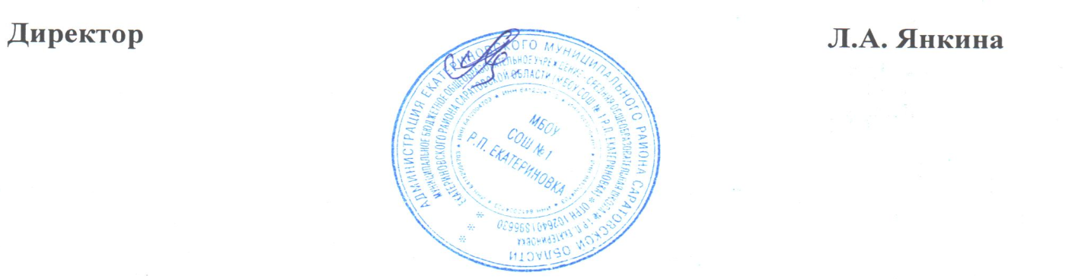

Приложение № 1к приказу № 211 «а» ОД от 06.09.2024 г.

Дорожная карта (план мероприятий)

по достижению общеобразовательными организациями Екатериновского муниципального района показателей аккредитационного мониторинга

|  |  |  |  |
| --- | --- | --- | --- |
| **№ п/п** | **Мероприятие** | **Сроки выполнения** | **Ответственный** |
|  | ***АП 1 Наличие электронной информационно-образовательной среды*** | | |
| 1 | Актуализация документов (актов выполненных работ), подтверждающих наличие в ОО доступа к сети «Интернет» | До 01.09.2024 | Заместитель директора по УВР  Техник по СБППО |
| 2 | Актуализация Положения об электронной информационно – образовательной среде на официальном сайте ОО (при необходимости) | До 01.09.2024 | Заместитель директора по УВР |
| 3 | Актуализация доступа к цифровым электронным библиотекам и иным электронным образовательным ресурсам | До 01.09.2024 | Заместитель директора по УВР |
| 4 | Актуализация документов, подтверждающих достижения обучающихся в электронных портфолио в ГИС «Дневник.ру» (при наличии) | Постоянно | Заместитель директора по УВР |
| 5 | Размещение на официальных сайтах ОО учебных планов, основных общеобразовательных программ НОО, ООО, СОО, рабочих программ учебных предметов, учебных курсов (в том числе внеурочной деятельности) | До 01.09.2024 | Заместитель директора по УВР  Техник по СБППО |
| 2 | ***АП 4 Доля педагогических работников, прошедших повышение квалификации по профилю педагогической деятельности за последние три года. В общем числе педагогических работников, участвующих в реализации основной образовательной программы начального общего, основного общего, среднего общего образования*** | | |
| 2.1 | Разработка перспективных планов повышения квалификации педагогических работников ОО. | до 01.09.2024 | Заместитель директора по УВР |
| 3 | ***АП 5 Доля выпускников, не набравших минимальное количество баллов по обязательным учебным предметам при прохождении государственной итоговой аттестации по образовательным программам основного общего, среднего общего образования.***  ***АП 6 Доля выпускников, получивших допуск к государственной итоговой аттестации по образовательным программам основного общего, среднего общего образования (без учета повторного прохождения итогового собеседования, итогового сочинения и (или) ликвидации академической задолженности),***  ***от общего количества выпускников*** | | |
| 3.1 | Выполнение комплекса мероприятий по обеспечению качественной подготовки обучающихся к государственной итоговой аттестации, включая работу со всеми участниками образовательных отношений | В течение года | Заместитель директора по УВР |

Приложение № 2 к приказу № 211 «а» ОД от 06.09.2024 г.

Дорожная карта (план мероприятий)

по достижению филиалом МБОУ СОШ №1 р.п. Екатериновка в с. Галахово Екатериновского муниципального района показателей аккредитационного мониторинга

|  |  |  |  |
| --- | --- | --- | --- |
| **№ п/п** | **Мероприятие** | **Сроки выполнения** | **Ответственный** |
| 1. | **Организация практического применения аккредитационных показателей:** | | |
| 1.1. | ***АП 1 Наличие электронной информационно-образовательной среды*** | | |
| 1.1.1 | Актуализация документов (актов выполненных работ), подтверждающих наличие в ОО доступа к сети «Интернет» | До 01.09.2024 | Руководитель филиала |
| 1.1.2. | Актуализация Положения об электронной информационно – образовательной среде на официальном сайте ОО (при необходимости) | До 01.09.2024 | Руководитель филиала |
| 1.1.3. | Актуализация доступа к цифровым электронным библиотекам и иным электронным образовательным ресурсам | До 01.09.2024 | Руководитель филиала |
| 1.1.4. | Актуализация документов, подтверждающих достижения обучающихся в электронных портфолио в ГИС «Дневник.ру» (при наличии) | Постоянно | Руководитель филиала |
| 1.1.5. | Размещение на официальных сайтах ОО учебных планов, основных общеобразовательных программ НОО, ООО, СОО, рабочих программ учебных предметов, учебных курсов (в том числе внеурочной деятельности) | До 01.09.2024 | Руководитель филиала |
| 1.2. | **АП 2 Участие обучающихся в оценочных мероприятиях, проведенных в рамках мониторинга системы образования** | | |
| 1  3 | АП 3 Доля педагогических работников, имеющих первую или высшую квалификационные категории, ученые звания и (или) ученую степень и (или) лиц, приравненных к ним, в общей численности педагогических работников, участвующих в реализации основной образовательной программы начального общего, основного общего, среднего общего образования | | |
| 1.3.1. | Разработка планов-графиков прохождения аттестации педагогическими работниками ОО. Оказание адресной методической помощи педагогам, не имеющим квалификационных категорий, с целью прохождения аттестации | до 01.09.2024 | Руководитель филиала |
| 1.4. | ***АП 4 Доля педагогических работников, прошедших повышение квалификации по профилю педагогической деятельности за последние три года. В общем числе педагогических работников, участвующих в реализации основной образовательной программы начального общего, основного общего, среднего общего образования*** | | |
| 1.4.1. | Разработка перспективных планов повышения квалификации педагогических работников ОО. | до 01.09.2024 | Руководитель филиала |
| 1.5. | ***АП 5 Доля выпускников, не набравших минимальное количество баллов по обязательным учебным предметам при прохождении государственной итоговой аттестации по образовательным программам основного общего, среднего общего образования.***  ***АП 6 Доля выпускников, получивших допуск к государственной итоговой аттестации по образовательным программам основного общего, среднего общего образования (без учета повторного прохождения итогового собеседования, итогового сочинения и (или) ликвидации академической задолженности),***  ***от общего количества выпускников*** | | |
| 2.5.1. | Выполнение комплекса мероприятий по обеспечению качественной подготовки обучающихся к государственной итоговой аттестации, включая работу со всеми участниками образовательных отношений | В течение года | Руководитель филиала |